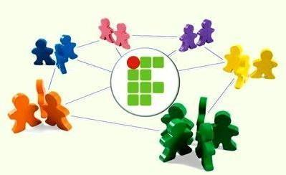
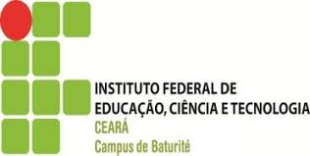

Instituto Federal de Educação, Ciência e Tecnologia do Ceará - IFCE
Campus Baturité
XVIII Encontro Pedagógico
Semestres: 2021.2 (Subsequente e Superior)
2022.1 (Integrado)

Tema: Retorno presencial: caminhos e perspectivas.

PROGRAMAÇÃO DO 1º DIA: 31 de janeiro de 2022

13:30 - Abertura do Encontro (profª Lene Maia - Chefe do Departamento de Ensino);

13:45 - Momento com a Direção de Ensino (Profª Laís Rodrigues e profª Lene Maia)

14:30 Formação I: “Relações étnico-raciais e Extensão” (Profª Cristiane Souza - Coordenadoria de Acessibilidade e Diversidade Étnico-Racial - Proext)

16:00 - Encerramento das atividades do primeiro dia.

PROGRAMAÇÃO DO 2º DIA: 01 de fevereiro de 2022

8:00 - Abertura das atividades do dia (Coordenação Técnico-Pedagógica);

8: 10 - Formação II: “Curricularização da extensão” (Ana Uchoa- Pró-reitora de Extensão)

10:00 - Momento com a Comissão Própria de Avaliação (CPA);

10:30 - Ações do NEABI Campus Baturité (Profª Marla Solara)

11:00 - Informes gerais:
- Calendário acadêmico;
- Monitoria;
- Seminário de Integração;
- Momento com o Departamento de Administração.

12:00 - Encerramento.

